리드앤두 신간 소개

리드앤두는 읽고 실행하는 두어들을 위한 ㈜도서출판 길벗의 브랜드입니다.

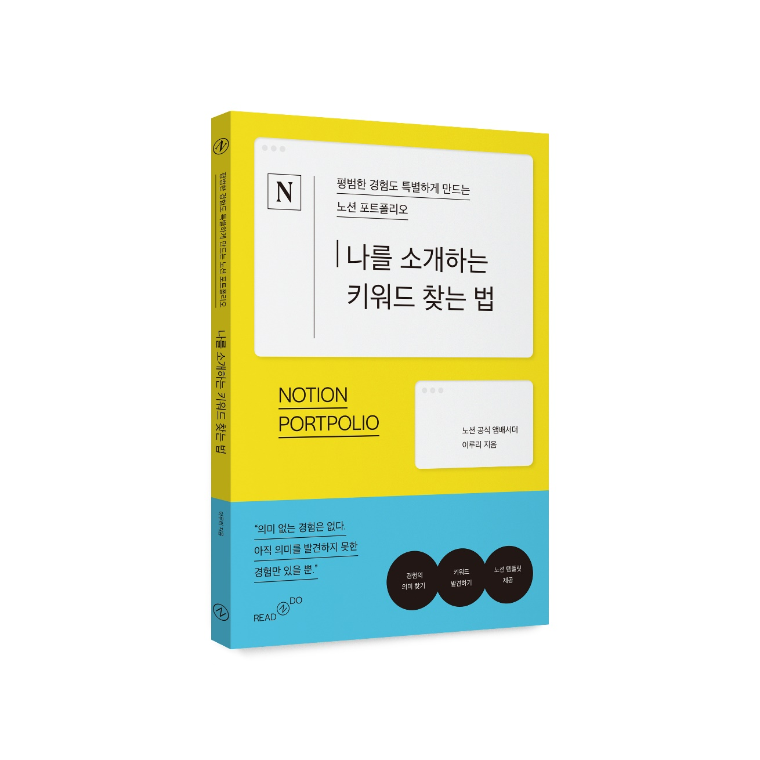

평범한 경험도 특별하게 만드는

노션 포트폴리오

**나를 소개하는**

**키워드 찾는 법**

**저자 ·** 이루리

**분야 ·** 자기계발 > 성공/처세

자기계발 > 기획/시간관리

IT/컴퓨터 > 웹사이트

**판형 ·** 150*220mm

**페이지 ·** 148쪽

**정가 ·** 18,000원

**발행일 ·** 2024년 11월 20일

**ISBN ·** 979-11-407-1163-5 (03190)

**문의 ·** 연정모 (yeon333718@gilbut.co.kr｜02-330-3850)

**짧은 책 소개**

**당신의 경험에는 이미 충분한 이야기가 있습니다**

**키워드로 나를 소개하는 노션 포트폴리오 만들기**

"경험은 있는데 정리가 안 돼요."

"포트폴리오를 만들어야 하는데 뭐부터 시작해야 할지 모르겠어요."

"제가 잘하는 게 뭔지 모르겠어요."

우리는 늘 자기소개서를 쓰고 면접을 보고, 이력서를 수정하면서도 정작 '나'를 제대로 설명하지 못합니다. 특히 이직이나 커리어 전환을 앞두고 있다면 내 경험을 체계적으로 정리하고 의미 있게 표현하는 일이 더욱 절실해집니다.

이 책은 단순한 포트폴리오 제작 가이드가 아닙니다. ‘노션’이라는 강력한 도구를 활용해 경험을 정리하고, 그 안에서 자신만의 고유한 키워드를 발견하는 여정을 안내합니다.

**출판사 리뷰**

**당신만의 이야기를 담은 키워드, 노션으로 찾아드립니다**

**경험을 정리하고 강점을 발견하는 노션 포트폴리오**

**★★ 노션 템플릿 무료 제공**

**이런 사람에게 추천합니다!**

v 이직이나 커리어 전환을 앞두고 자신만의 차별점을 찾고 싶은 분

v 지금까지의 경력과 경험을 한번 제대로 정리하고 싶은 분

v 회사 이름 대신 내가 정한 키워드로 나를 소개하고 싶은 분

v 노션 포트폴리오를 만들고 싶지만 어디서부터 시작할지 막막한 분

**지금까지 해온 일들, 정말 의미가 없을까?**

**당신의 모든 순간이 자산이 됩니다**

지금까지의 경험을 보물찾기하듯 발굴하고 정리해 나의 강점을 발견해봅니다. 노션 데이터베이스를 활용해 경험을 체계적으로 수집하고 분류합니다. 직장에서의 프로젝트 경험부터 취미 모임 참여, 강의를 들은 경험까지 전부 모아, 사소해보였던 순간에서도 의미를 찾아봅니다.

<이런 일을 함께합니다>

- 경험 수집을 위한 노션 데이터베이스 설계하기

- 경험을 카테고리별로 떠올리고 기록하기

**경험에서 강점 발견!**

**나를 소개하는 키워드를 찾습니다**

수집한 경험 사이에서 연결 고리를 발견하고, 이를 나만의 고유한 키워드로 정의해봅니다. 단순 직무 관련 키워드를 넘어 나의 가치과 강점을 담은 표현을 찾을 수 있습니다.

<이런 일을 함께합니다>

- 경험을 다각도로 분류하여 연결 고리 찾기

- 내가 좋아하고 잘하는 일의 공통점 발견하기

- 나를 한마디로 표현하는 키워드 정하기

**커리어 브랜딩의 첫걸음**

**노션 포트폴리오를 완성합니다**

발견한 키워드를 중심으로 매력적인 포트폴리오를 제작합니다. 내가 무엇에 관심 있고 어디로 향하고 싶은 사람인지 효과적으로 보여주는 키워드 소개글을 쓸 수 있습니다. 대표 경험을 함께 제시해 설득력 있는 포트폴리오로 완성하는 방법을 배웁니다.

<이런 일을 함께합니다>

- 키워드 중심의 자기 소개 문장 쓰기

- 나를 대표하는 경험만 골라 보여주기

- 노션 포트폴리오 웹에 게시하기

**저자 소개**

**이루리**

스타트업 마케터. 화학공학을 전공했지만 컨설팅에 흥미가 생겨 진로를 틀었다. 컨설팅 펌에서 8년간 대학 및 기업의 역량 교육을 진행하며 사람들의 커리어와 업무 생산성 향상에 관심을 갖게 되었다. 전공과 무관한 마케팅 분야에 뛰어든 경험이 있기에, 누구나 하고 싶은 일이 있다면 방법을 찾아 나아갈 수 있다고 믿는다.

노션 한국 런칭을 기념하며 <프리랜서 마케터의 노션폴리오 제작기>를 소개한 것을 시작으로 2021년부터 노션 엠버서더로 활동하고 있다. 노션을 비롯한 다양한 생산성 도구에 관심이 많고 이를 쉽게 시작할 수 있도록 돕는 강의와 콘텐츠를 만든다. 도구를 배우는 것보다 각자에 맞는 활용법을 찾는 것이 더 중요하다고 믿으며, 모든 이가 자신만의 방식으로 도구를 사용하기를 희망한다.

인스타그램 @yirul

이메일 [theyirul@gmail.com](mailto:theyirul@gmail.com)

**추천의 말**

퍼스널 브랜딩이 중요해진 시대, 나만의 키워드를 어떻게 찾아낼 수 있을지 잘 모르겠다면 가벼운 마음으로 이 책을 시작해보자. 이 책은 노션이라는 도구를 통해 경험을 정리하고, 키워드를 발견해 인생의 포트폴리오를 만들 수 있도록 돕는다. 내가 어떤 방향으로 살아가고 있는지 점검하고 앞으로의 계획도 세울 수 있을 것이다.

- 이승희(브랜드 마케터, 『질문 있는 사람』, 『일놀놀일』 저자)

이 책은 단순한 노션 매뉴얼이 아니다. 커리어에 대한 회고와 앞으로의 계획을 그릴 수 있는 관점까지 제시하는 책이다. 하나씩 따라하다보면 어떻게 해야 ‘나’를 드러낼 수 있을지, 나를 어떤 키워드로 정의할지 실마리가 잡힐 것이다. 그렇기 때문에 포트폴리오가 필요한 사람뿐만 아니라 안개처럼 뿌연 미래를 선명하게 그리고 싶은 사람에게도 이 책을 추천한다.

- 정재민(콘텐츠 기획자, 뉴스레터 <슬기로운 점심시간> 발행인)

**목차**

**[01] 경험 정리를 위한 템플릿 만들기**

시작하기 전에

노션의 ‘데이터베이스’ 기능 이해하기

데이터베이스 기능으로 최적의 포트폴리오 만들기

경험 데이터베이스 템플릿 만들기

**[02] 다섯 가지 카테고리로 경험 정리하기**

경험을 다섯 가지 카테고리로 분류하기

각 속성의 옵션 정리하기

[첫 번째 카테고리] 회사/일

[두 번째 카테고리] 개인/사이드 프로젝트

[세 번째 카테고리] 강연/스터디/자격증

[네 번째 카테고리] 취미/습관

[다섯 번째 카테고리] 기타

**[03] 내 경험 사이의 연결 고리 만들기**

태그로 경험 간의 연결 고리 발견하기

경험이 너무 부족하다면 경험 바구니 만들기

**[04] 나를 소개할 키워드 찾기**

경험에서 어떻게 키워드를 발견할 수 있나요?

나를 소개할 대표 키워드 발견하기

대표 키워드로 나를 소개하기

**[05] 노션 포트폴리오 만들기**

우리가 만들 노션 포트폴리오

일단 자기 소개부터 하기

주요 경험 보여주기

주요 경험 설명하기

웹에 포트폴리오 게시하기

노션의 한계, 게시할 때 주의하세요!

**책 속에서**

흘러가는 시간 속에서 우리는 어떤 일이든 해왔습니다. 바쁘게 하루하루를 보내다보면 이게 내가 원한 일이 맞는지, 어쩌다 하게 된 일인지 알기 쉽지 않아요. 그렇기 때문에 한 번쯤 내 경험을 다각도로 살펴보면서 어떻게 이 경험을 연결할지 고민하는 과정이 필요합니다. __ p.14

누군가 저를 삐뚤게 본다면 이렇게 말할 수도 있어요. 한 분야의 일을 오랫동안 하지 않았기에 뚜렷한 전문성이 없는 사람, 여기저기 관심이 많아 집중도가 떨어지는 사람이라고요. 아마 경험을 정리하지 않았다면 저도 그렇게 해석하고 불안해하고 있었을지도 모릅니다. 하지만 저는 제 경험을 스스로 편집하고 소개하기로 결심했어요. __ p.24

경험 정리 도구로서 노션은 두 가지 매력을 가지고 있습니다. 첫째, 데이터베이스를 잘 구축하면 언제든지 쉽게 경험을 추가하고 관리할 수 있습니다. 둘째, 그 경험을 다양한 방식으로 보여주는 기능이 있어 포트폴리오를 따로 만들지 않아도 됩니다. 아마 저도 노션이 없었다면 ‘키워드 정해야 하는데’, ‘포트폴리오 만들어야 하는데’와 같은 생각만 하고 실행하진 않았을 거예요. __ p.25

내가 정한 키워드는 ‘지금껏 살아온 모습’인 동시에 ‘앞으로 살아가고 싶은 모습’이기도 합니다. 저는 키워드를 통해 ‘어떤 일을 하는 사람인지’보다 ‘어떤 태도를 가지고 있는 사람인지’ 설명하고 싶었습니다. 그 마음을 가지고 발견한 나의 키워드는 ‘시작’과 ‘연결’이었어요. (…) 이렇게 나에 대한 정의를 바탕으로 다양한 일을 벌였습니다. ‘나는 시작이 쉬우니까, 그리고 여러 경험으로 배울 수 있다는 걸 아는 사람이니까’라는 생각으로요. 스스로를 정의하고 나니 선택이 쉬워졌습니다. __ p.26

경험을 일단 쭉 적어보고 연결고리를 찾는 과정이 즐거웠던 건 그동안 해왔던 여러 경험 덕분입니다. 서로 연관성 없어 보이던 경험을 다양한 조건으로 분류하고 키워드를 지정하면서, 지나온 시간 덕분에 지금의 내가 되었다는 것을 발견할 수 있었어요. __ p.86

연결할 경험이 부족해도 괜찮아요. 경험이 없어서 경험을 정리할 수 없다는 생각은 하지 않도록 해요. 일단 경험을 정리하다보면 내가 왜 이런 경험을 했는지 이유를 발견하게 되고 또 그 경험을 연결해서 경력으로 표현할 수 있을 거예요. 그동안의 경험을 이어서 내가 가고자 하는 방향을 알아차리는 방법도 있지만, 새롭게 나아가고 싶은 방향으로 경험을 만들어가는 것도 좋은 방법이니까요. __ p.87

처음에는 경험을 연결해 의미를 발견하는 것이 쉽지 않을 거예요. 하지만 경험 사이에서 공통점이나 차이점을 발견하고, 또 내가 좋아하는 경험이나 성공했던 경험만 추리다보면 숨겨진 의미를 하나씩 발견할 수 있습니다. __ p.96

각 카테고리별로 경험을 면밀히 살펴보면서 알게 된 것은 이것이었어요. ‘좋아하는 일이 꼭 하고 싶은 일이 아닐 수도 있고, 하고 싶은 일이 잘하는 일이 아닐 수도 있으며, 잘하는 일이 다시 좋아하는 일이 되는 것도 아니다.’ 그러면서 점점 내가 진짜 하고 싶은 일이 무엇인지를 생각하게 되고, 또 알게 되더라고요. __ p.103

살다보면 남들이 생각하는 대로 내 경험을 판단하고 남들이 부르는 대로 나를 소개하기 쉬워요. 하지만 그렇게 지내다보면 내가 무엇을 좋아하는지, 앞으로 어떤 일을 하고 싶은지를 점점 모르게 될 수 있습니다. 포트폴리오를 만들어 나를 소개하는 이유는 궁극적으로 ‘내가 원하는 방향으로 내가 하고자 하는 일을 선택하기 위해서’라고 생각해요. 그러기 위해서는 다른 사람들이 떠올리는 내가 아닌, 다른 사람들에게 발견되고 싶은 ‘나’를 알려야 할 것입니다. 즉, 다른 사람들에게 나의 키워드를 등록해주는 것이죠. __ p.110

키워드를 통해 나를 소개하는 것은 ‘다른 사람이 기억하는 나’ 말고 ‘다른 사람이 기억해주었으면 하는 나’를 설명하기 위한 과정입니다. 나의 출신과 배경이 아닌 내가 선택한 ‘키워드’로 나를 소개한다면 결국 내가 원하는 방향으로 스스로를 데려갈 수 있을 거라고 믿어요. __ p.115